

№ 13 (147) от 11 августа 2025

**ИЗВЕЩЕНИЕ**

Администрация Бурмистровского сельсовета Искитимского района Новосибирской области извещает сельскохозяйственные организации и крестьянские (фермерские) хозяйства, **использующие** земельный участок с кадастровым номером 54:07:047403:572, расположенный по адресу: Новосибирская область, р-н Искитимский, ЗАО "Лучезарное Агро" о возможности приобретения **в собственность** без проведения торгов земельных долей в земельном участке с кадастровым номером 54:07:047403:572, местоположение Новосибирская область, Искитимский район ЗАО "Лучезарное Агро", категория земель - земли сельскохозяйственного назначения, разрешенное использование - для сельскохозяйственного производства, на основании и условиях, предусмотренных п.4 ст. 12 ФЗ-101 «Об обороте земель сельскохозяйственного назначения».

Заявления о заключении договора купли-продажи земельных долей в земельном участке с кадастровым номером 54:07:047403:572, местоположение Новосибирская область, Искитимский район ЗАО "Лучезарное Агро", принимаются по адресу: 633246, Новосибирская область, Искитимский район, д. Бурмистрово, ул. Центральная, 22а или могут быть направлены на электронную почту Администрации Бурмистровского сельсовета Искитимского района Новосибирской области: burm2023@yandex.ru в течение 6 месяцев с момента публикации данного извещения.

Администрация Бурмистровского сельсовета Искитимского района Новосибирской области



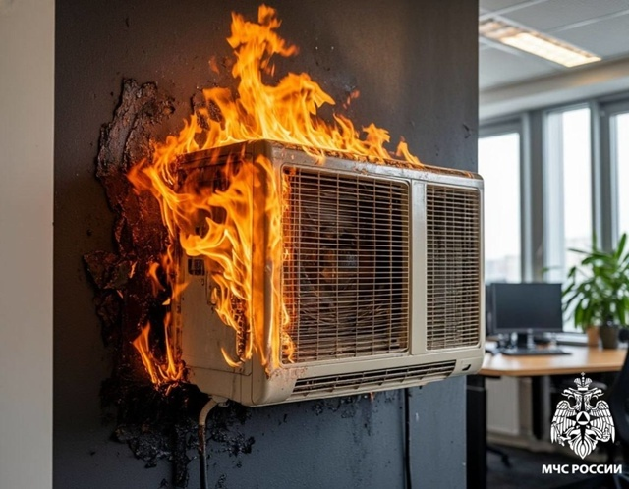

Август 2025

2

Кондиционер: прохлада без риска пожара  
В Новосибирскую область возвращается жара. В попытках спастись от духоты люди часто прибегают к помощи кондиционеров. В основном, они установлены в офисах, но бывают и в частных домах, квартирах. Не стоит беспечно относиться к эксплуатации кондиционера.  
Если вам кажется, что пожар может произойти только по вине обогревателя или другого прибора, созданного для повышения температуры воздуха, то это не так. Другие электроприборы также способны стать источником пожара.

Опасно накрывать кондиционер тканью и другими воспламеняющимися предметами. Нельзя допускать попадания внутрь воды или грязи. Кондиционер работает благодаря циркуляции воздуха, подобно фену. Но, несмотря на то, что он охлаждает потоки воздуха, а не нагревает, если перекрыть вентиляционный поток, то может случиться замыкание и возгорание.  
Наружный блок греется, поэтому не складывайте рядом бумагу, ткани или другие вещи. Не накрывайте его и ни в коем случае не вешайте одежду для просушки — это опасно.  
Перед установкой проверьте, справится ли проводка с нагрузкой от кондиционера. Шнур не должен быть перекручен, зажат мебелью или натянут. Лучше подключать кондиционер напрямую в розетку — удлинители и переходники могут быть опасны. Следите за состоянием провода: если он повреждён — не включайте технику.  
Соблюдайте все правила из инструкции. Не держите кондиционер на полной мощности длительное время — делайте перерывы каждые 1,5–2 часа. Ночью лучше не использовать устройство, а при выходе из дома — всегда выключайте его.  
В случае, если Вы стали очевидцем происшествия, или сами попали в беду, помните, необходимо позвонить по телефонам: 112 – единый телефон службы спасения, т. 20-121, 8 913 703 71 12 - телефон ЕДДС Искитимского района  
[#ЕддсИскитимскийРайон](https://vk.com/feed?q=%23%D0%95%D0%B4%D0%B4%D1%81%D0%98%D1%81%D0%BA%D0%B8%D1%82%D0%B8%D0%BC%D1%81%D0%BA%D0%B8%D0%B9%D0%A0%D0%B0%D0%B9%D0%BE%D0%BD&section=search)[#ЦентрЗащитыНаселения](https://vk.com/feed?q=%23%D0%A6%D0%B5%D0%BD%D1%82%D1%80%D0%97%D0%B0%D1%89%D0%B8%D1%82%D1%8B%D0%9D%D0%B0%D1%81%D0%B5%D0%BB%D0%B5%D0%BD%D0%B8%D1%8F&section=search)[#Искитимскийрайон](https://vk.com/feed?q=%23%D0%98%D1%81%D0%BA%D0%B8%D1%82%D0%B8%D0%BC%D1%81%D0%BA%D0%B8%D0%B9%D1%80%D0%B0%D0%B9%D0%BE%D0%BD&section=search)[#МЧС](https://vk.com/feed?q=%23%D0%9C%D0%A7%D0%A1&section=search)#112

👫Как защитить ребёнка летом?  
  
Дети активны и любознательны — но часто не осознают опасности. Летние каникулы — время радости, но и повышенных рисков. В твоих силах оградить своего ребенка от опасности.  
  
❗Исключи в квартире малейшую возможность возгорания, потопа, и прочих происшествий. Помни, что многие бытовые приборы несут в себе потенциальную опасность – детям необходимо знать, как с ними обращаться.

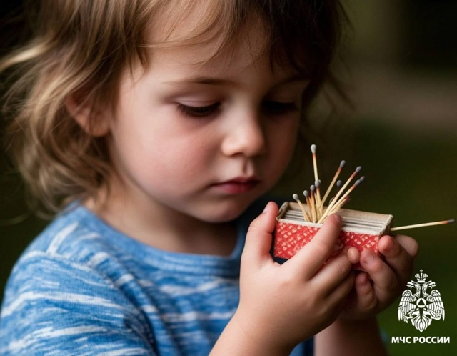

Спрячь все колющие, режущие предметы, строительные инструменты, которыми ребенок может пораниться в твое отсутствие.  
❗Уходя из дома, убери в недоступное для детей место спички и зажигалки, легковоспламеняющиеся жидкости. Объясни ребенку, что шалость с огнем опасна для его жизни.  
❗Научи ребенка распознавать главные дорожные знаки, чтобы он уверенно ориентировался в городском пространстве и понимал, как безопасно двигаться по тротуарам и переходить дорогу.  
В случае, если Вы стали очевидцем происшествия, или сами попали в беду, помните, необходимо позвонить по телефонам: 112 – единый телефон службы спасения, т. 20-121, 8 913 703 71 12 - телефон ЕДДС Искитимского района  
[#ЕддсИскитимскийРайон](https://vk.com/feed?q=%23%D0%95%D0%B4%D0%B4%D1%81%D0%98%D1%81%D0%BA%D0%B8%D1%82%D0%B8%D0%BC%D1%81%D0%BA%D0%B8%D0%B9%D0%A0%D0%B0%D0%B9%D0%BE%D0%BD&section=search)[#ЦентрЗащитыНаселения](https://vk.com/feed?q=%23%D0%A6%D0%B5%D0%BD%D1%82%D1%80%D0%97%D0%B0%D1%89%D0%B8%D1%82%D1%8B%D0%9D%D0%B0%D1%81%D0%B5%D0%BB%D0%B5%D0%BD%D0%B8%D1%8F&section=search)[#Искитимскийрайон](https://vk.com/feed?q=%23%D0%98%D1%81%D0%BA%D0%B8%D1%82%D0%B8%D0%BC%D1%81%D0%BA%D0%B8%D0%B9%D1%80%D0%B0%D0%B9%D0%BE%D0%BD&section=search)[#МЧС](https://vk.com/feed?q=%23%D0%9C%D0%A7%D0%A1&section=search)#112



Август 2025

3

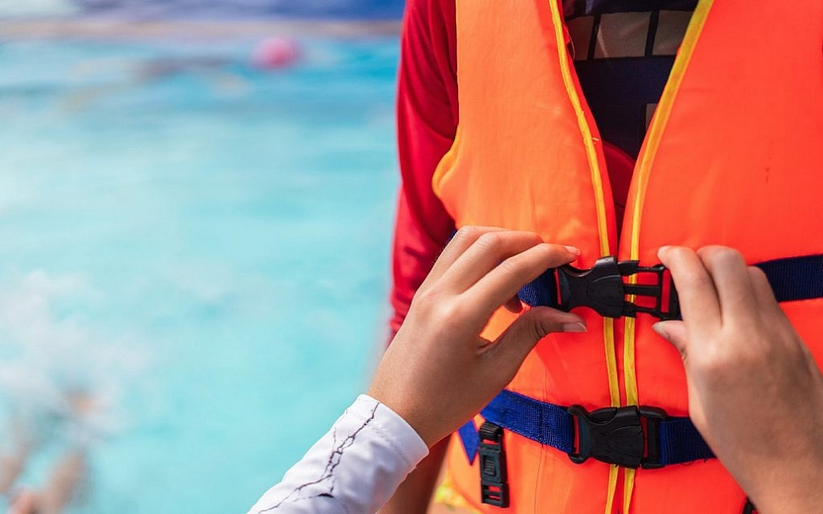

Отдых на воде, в большей или меньшей степени сопряжен с серьезным риском. Вне зависимости от того, насколько хорошо вы плаваете, не стоит пренебрегать индивидуальным средством спасения – спасательным жилетом.  
Выбирая спасательный жилет, важно обратить внимание на такой параметр, как размер. Спасательный жилет должен идеально подходить по размеру, поэтому он подбирается сугубо индивидуально.

Для того, чтобы средство спасения плотно облегало тело, должны быть исправны системы регулировки - ремни.

Если спасательный жилет будет малого размера, то он будет затруднять движение, а слишком большой в экстремальной ситуации может просто слететь. Если жилеты покупаются для группы людей с разными размерами, то рекомендуется подобрать универсальный жилет, который охватывает сразу же несколько размеров.

Особое внимание следует уделить подбору спасательного жилета для детей. Для этого необходимо: надеть жилет на ребенка, полностью застегнуть его, просунуть руки под плечи и интенсивно попытаться вытряхнуть ребенка из жилета. Если это удалось, уши или нос закрылись полами жилета, то следует подобрать жилет на размер меньше.

Порядок надевания спасательного жилета:  
- надеть и застегнуть жилет;  
- затянуть боковые стропы, отрегулировать при необходимости;  
- проверить, что все стропы подтянуты, застегнуты молнии;  
- убедиться, что жилет не натирает шею, подбородок, подмышки, не сползает вверх при попытке другого человека подергать за плечевые стропы;  
- в противном случае будет неудобно и поток воды может сорвать жилет. Если жилет сползает, следует туже затянуть боковые стропы на поясе.

При чрезвычайной ситуации звоните:  
112 – единый телефон службы спасения  
20-121, 8 913 703 71 12 - телефоны ЕДДС Искитимского района

С 1 августа по 15 сентября в Межмуниципальном отделе МВД России «Искитимский» будут работать «горячие» телефонные линии:

8 (383 43) 29787  
8 (383 43) 44008  
8 (383 43) 33141  
112

Цель – не допустить нарушения общественного порядка и избирательного законодательства в преддверии единого дня голосования.

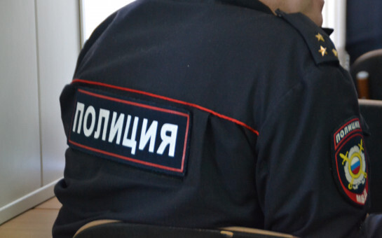

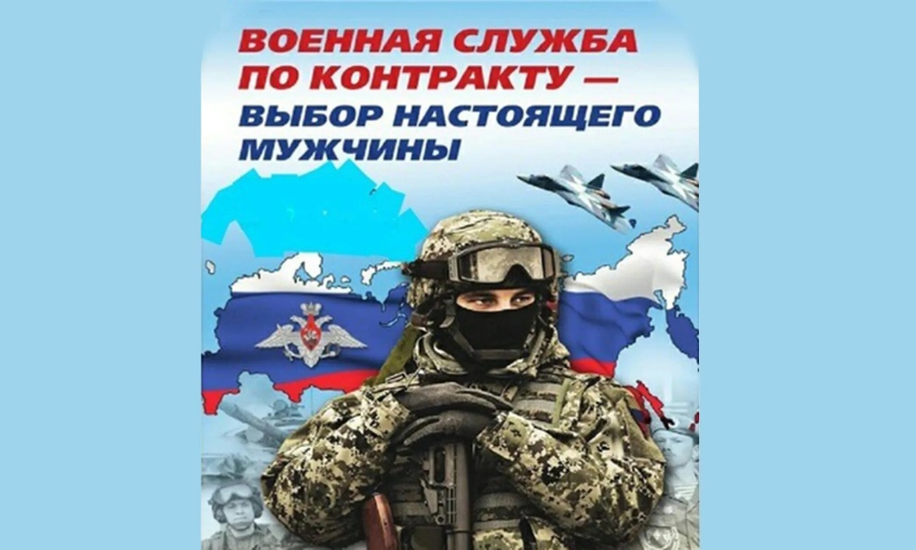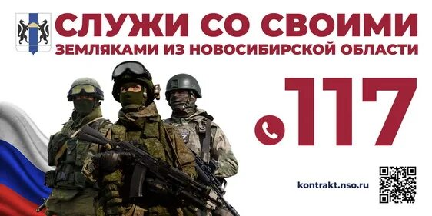

Август 2025

4

В Новосибирской области улучшили условия для заключающих контракты на военную службу с Министерством обороны РФ в период с 1 июля по 30 сентября 2025 года, сообщили власти. Решение было принято правительством региона во главе с губернатором Андреем Травниковым.

Сейчас единовременная выплата составляет 2 миллиона рублей: 1,6 миллиона — это региональная выплата, 400 тысяч — федеральная. Далее военнослужащие получают ежемесячное денежное довольствие от 210 тысяч рублей и выше. Дополнительные выплаты назначаются за подбитую технику противника или продвижение вперед в составе штурмовых подразделений. Выплаты также положены при награждении медалями и орденами.

Перед заключением контракта будущие военнослужащие проходят профориентационное и медицинское обследование. После — отправляются на интенсивную подготовку, она проходит в воинской части по военно-учетным специальностям.

Военнослужащие по контракту имеют обширные социальные гарантии и льготы, уточняют в правительстве региона. Это кредитные и налоговые каникулы, бюджетные места для детей в вузах, бесплатный отдых детей в летних оздоровительных лагерях, присвоение статуса ветерана боевых действий со всеми соответствующими гарантиями, бесплатное лечение и реабилитация.

Те, кто отправится по контракту выполнять задачи специальной военной операции, смогут также аннулировать долги по кредитам.

Узнать о том, как поступить на военную службу по контракту, какие выплаты и социальные гарантии положены военнослужащим, и получить ответы на все волнующие вопросы жители региона могут по бесплатному номеру горячей линии 117 и на сайте [kontrakt.nso.ru](https://kontrakt.nso.ru/).

|  |  |  |
| --- | --- | --- |
| *ВБ* | Адрес учредителя:  633246, Новосибирская область, Искитимский район, д.Бурмистрово, ул.Центральная, 22аТел.8 383 43 74182 | Тираж 10 экз  Распространяется бесплатно  http://burmistrovsky.nso.ru/ |